Dāvis Zigners 2PT

**Mācību materiāls**

**Sazarojuma konstrukcijas programmēšanas valodā Java**

Sazarojuma konstrukcijas ir pogrammēšanas valodas elementi, kas ļauj vienreizēji izpildīt dažādas koda daļas atkarībā no noteiktiem nosacījumiem.

Java ir 2 veida sazarojuma konstrukcijas:

1. If...else konstrukcija
2. Switch konstrukcija

**If...else**

Šis sazarojums izpilda darbību, ja(“**if**”) dotie dati der noteiktiem nosacījumiem. Ja neder un nav dots “else” nosacījums, tad darbība netiek veikta.

**Sintakse**: if, else, else if.

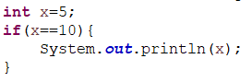

Šī koda rezultātā, nekas netiks izvadīts, jo dotie dati neder nosacījumam.

Ja dati neder nosacījumam un ir dots “**else**” nosacījums, tad tas tiek izpildīts, ja pirmais nosacījums nepiepildījās.

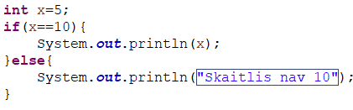

Papildus šīm darbībām, eksistē arī “**else if**”, kas darbojas, ja pirmais nosacījums ir nepareizs. Tas pārbauda citu nosacījumu pēc pirmā. Atšķirība starp “else” un “else if” ir, ka “else” strādā, kā noklusējuma ceļs, ja visi iepriekšējie nosacījumi ir nepatiesi, bet “else if” strādā kā papildu nosacījums, kas nostrādā tikai tad, kad “if” nosacījums ir nepatiess.

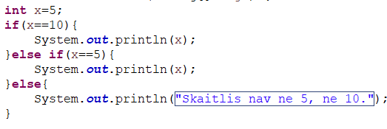

**Switch**

“Switch” paziņojums ļauj izpildīt vienu no vairākiem iespējamiem koda daļām, pamatojoties uz sniegto mainīgā vērtību.

“Switch” lieto, kad ir vajadzīgs salīdzināt vienu mainīgo ar vairākiem nosacījumiem. Tas ir spēcīgs rīks jebkuram programmētājam, kas atļauj nelietot simtiem “else if”.

**Sintakse**: switch, case, break, default.

Sākumā tam tiek piesniegts **mainīgais**, kura vērtība tiks salīdzināta ar katru case. **Case** norāda konkrētu vērtību, kas tiks salīdzināta ar mainīgā vērtību, ja tie sakrīt, tad darbosies konkrētā koda daļa.

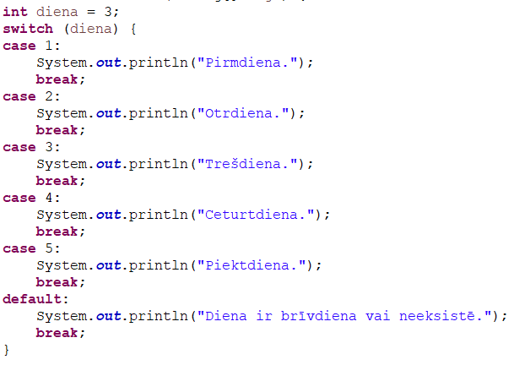

**Break** tiek lietots, lai izietu ārā no switch, ja tas neteik pielietots, tad tiek turpināta nākamā case izpilde.

**Default** ir kā noklusējuma case, kas tiek izpildīts, tikai, ja neviens no case nesakrita ar mainīgo.

Switch konstrukcijas mainīgais var būt jebkāds datu tips vai nosacījums, kas var tikt salīdzināts.

Byte,short,char,int,String ir datu tipi, kas var tikt lietoti, kā mainīgie switch komponentē.

**Svarīgi fakti par Switch konstrukciju:**

* Switch konstrukcijā var būt vairāki case, bet to vērtības **nedrīkst** atkārtoties.
* 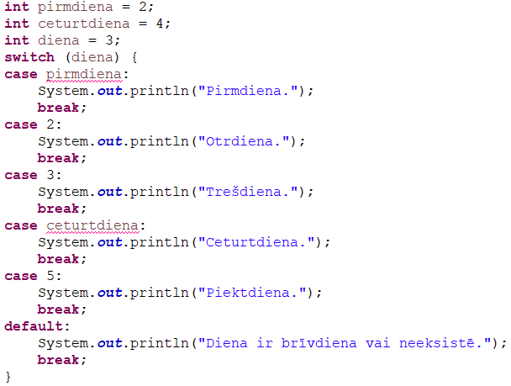Case vērtībai ir jāsakrīt ar mainīgā datu tipu.

Ja tiek lietots mainīgais, kā case vērtība:

* Case vērtība **nedrīkst** būt mainīgais.
* Break var netikt lietots, bet tā nelietošanas gadījumā, nostrādās nākošais case.

**Kopsavilkums**

Sazarojuma konstrukcijas programmēšanas valodā Java ļauj izpildīt darbības pēc noteiktiem nosacījumiem. if, if-else, un if-else-if paziņojumi ir elastīgi un viegli lasāmi, bet switch paziņojums ir īpaši noderīgs, kad ir vairāki iespējami varianti. Izvēloties starp šīm konstrukcijām, svarīgi ir zināt kurš ir noderīgāks katrā gadījumā. Abi ir spēcīgi rīki programmētājam, abi ar saviem plusiem un mīnusiem.

**Atsauces**

Geeks for Geeks par if...else konstrukcijām:  
<https://www.geeksforgeeks.org/java-if-else-statement-with-examples/>

Uzdevumi.lv par if...else konstrukcijām latviešu valodā:

<https://www.uzdevumi.lv/p/programmesana/programmesanas-pamati/sazarojumi-8283/re-15190339-8fc1-401a-aa2e-458ce5286c32>

Geeks for Geeks par switch konstrukcijām:

<https://www.geeksforgeeks.org/switch-statement-in-java/>

ChatGPT papildus skaidrošanai:

https://chatgpt.com